СРСп
Решение задач на вложенные условия, сложные логические выражения и оператор switch
C++ • 2 курс • специальность «Программное обеспечение»
Ф.И.О. студента | Ахметов Ридван | Группа | 20-РПО
Дата | 23.09.2026 | Оценка

Цель: научиться анализировать условия задачи, комбинировать несколько проверок, использовать вложенные if и применять switch в задачах, приближенных к работе программиста.

Продолжительность: 60–90 минут.

Ограничение: циклы, массивы и пользовательские функции не использовать, если это не указано отдельно.

Порядок выполнения
1. Сначала проанализируйте условие и определите, какие проверки необходимы.
2. Запишите логическое выражение или схему ветвления до написания кода.
3. После написания программы выполните тестирование на нескольких наборах данных.
4. К заданиям, где требуется объяснение, дайте краткий письменный ответ.
1 | Доступ к функции приложения

Даны переменные:
bool isAuthorized;
bool hasSubscription;
bool isTrial;
bool accountBlocked;
Функция доступна, если пользователь авторизован, аккаунт не заблокирован, а также есть подписка или действует пробный период.
- Записать одно логическое выражение.
- Написать программу. 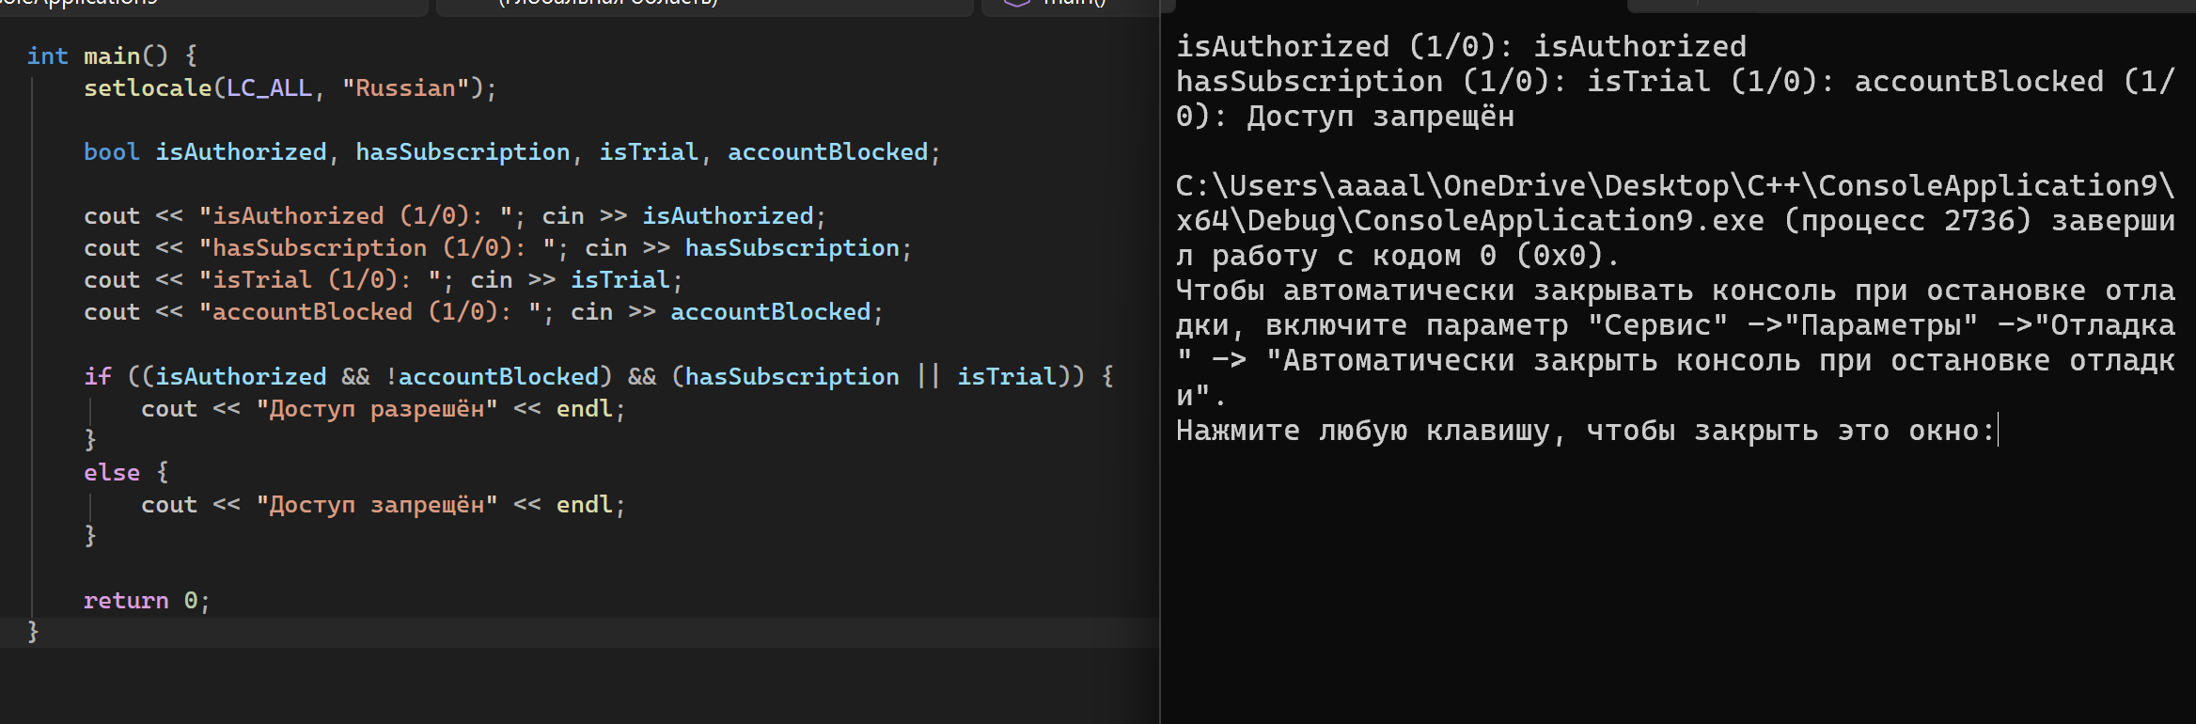
- Проверить минимум 4 комбинации значений.
- Объяснить назначение &&, || и ! именно в вашем условии.
- • && (И): Связывает обязательные условия — пользователь должен быть одновременно авторизован, не заблокирован И иметь доступ (подписку/триал).
- • || (ИЛИ): Даёт выбор — достаточно наличия подписки ИЛИ пробного периода.
- • ! (НЕ): Переворачивает значение accountBlocked — условие вернёт true, только если аккаунт НЕ заблокирован.

2 | Проверка данных перед регистрацией

Пользователь вводит:
int loginLength;
int passwordLength;
bool hasSpecialSymbol;
- длина логина от 5 до 15 символов;
- длина пароля не меньше 8 символов;
- пароль содержит специальный символ.
Проверки должны выполняться последовательно с помощью вложенных условий. Программа должна сообщать конкретную проблему:
Login is too short or too long
Password is too short
Special symbol required
Registration successful
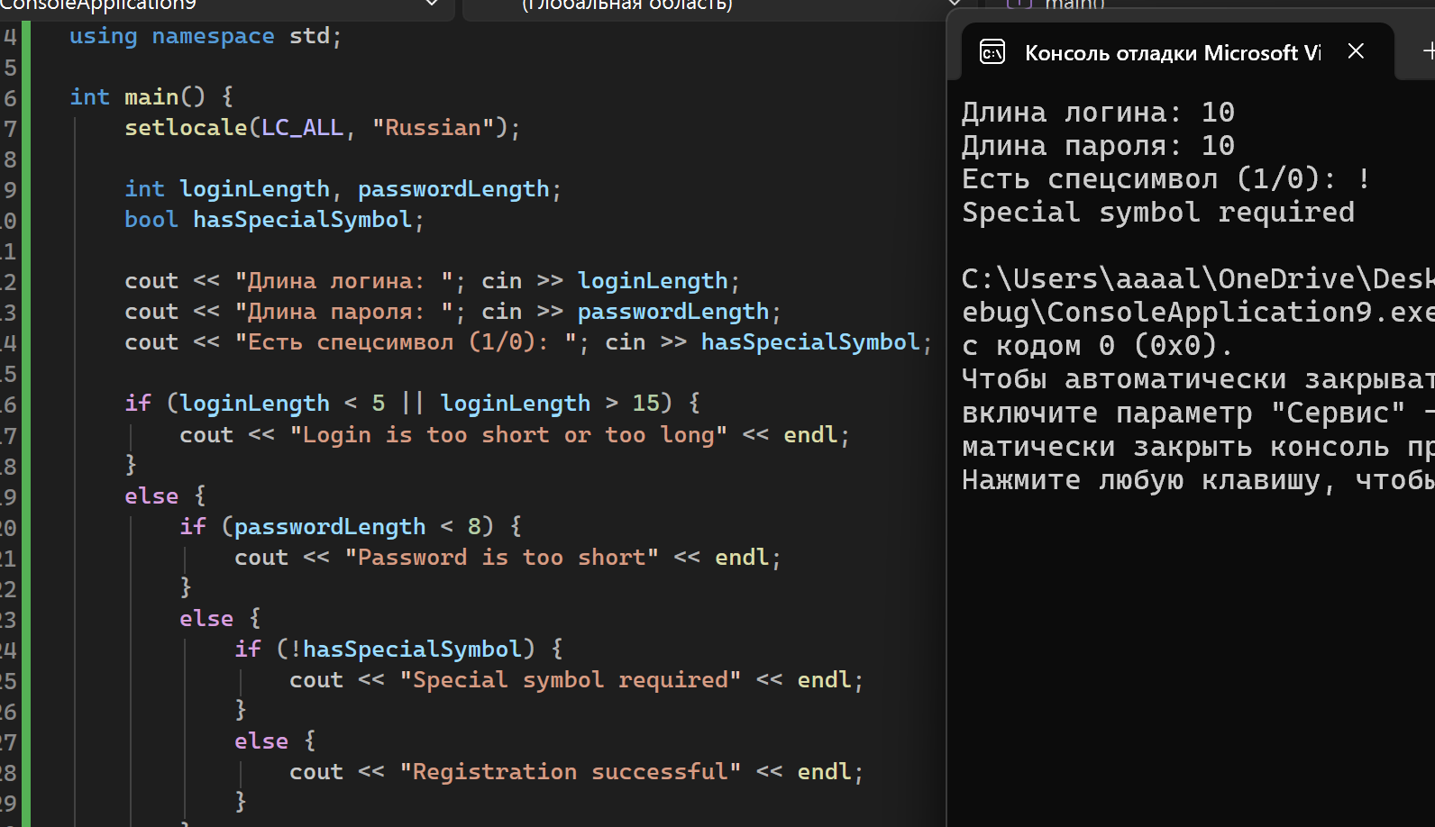
Вопрос: почему в этой задаче несколько последовательных проверок могут быть удобнее одного большого условия? Позволяют выводить конкретные ошибки для каждого отдельного критерия.
3 | Проверка версии программы

Даны:
int majorVersion;
int minorVersion;
Программа поддерживает версии от 2.5 до 4.3 включительно. Самостоятельно составьте корректное логическое выражение.
Версия | Ожидаемый результат
2.4 | Unsupported
2.5 | Supported
3.8 | Supported
4.3 | Supported
4.4 | Unsupported
Важно: нельзя просто проверять каждую возможную версию отдельно.
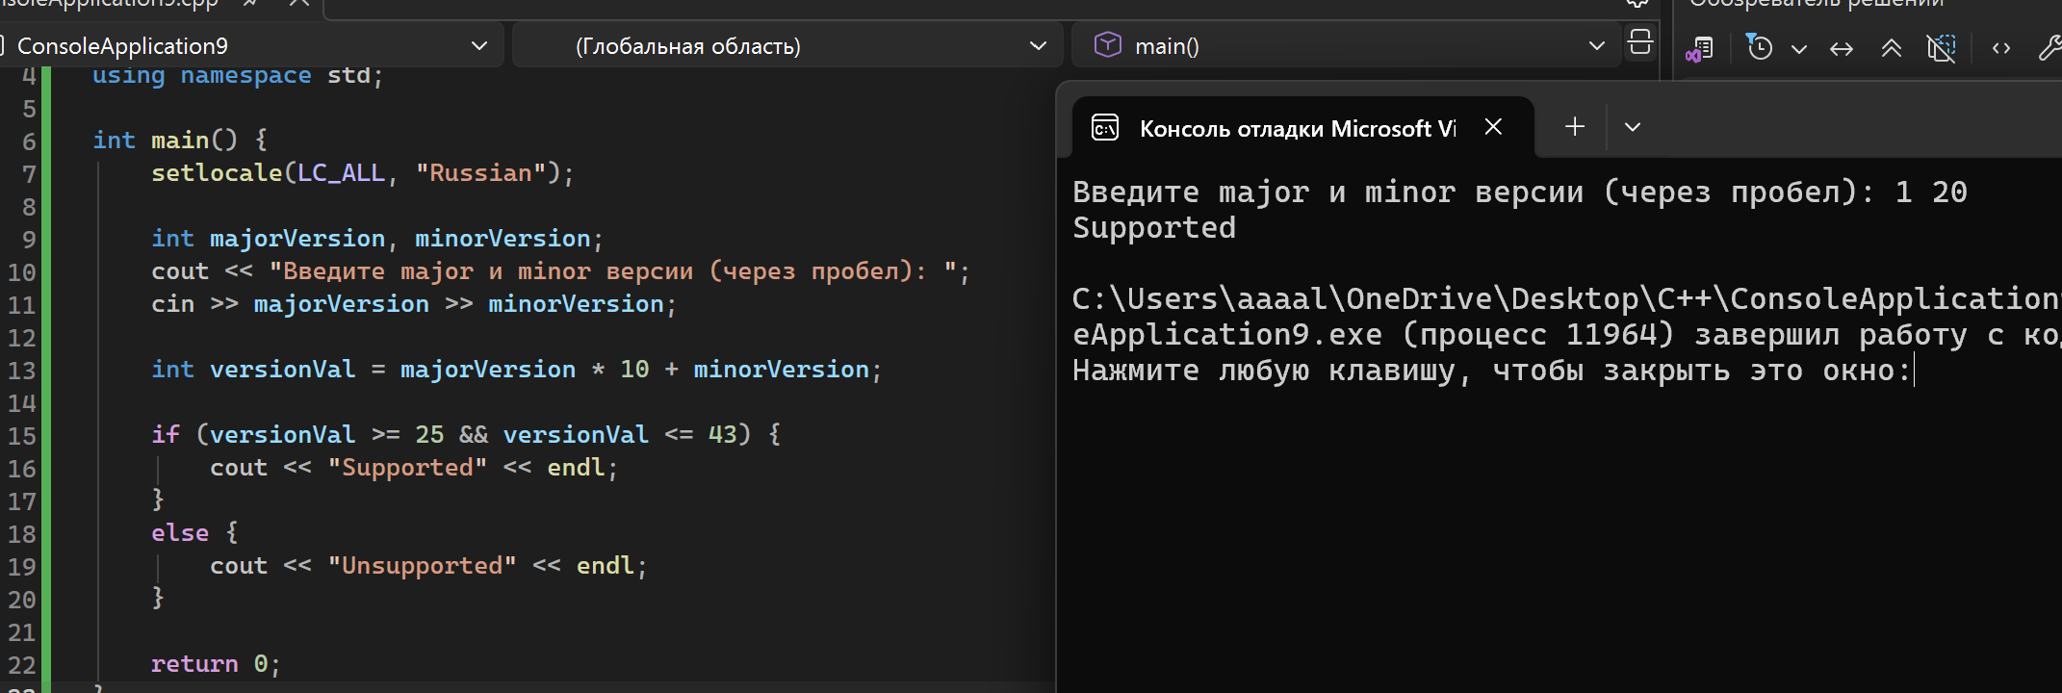
4 | Проверка файла перед загрузкой

Даны параметры файла:
int sizeMB;
bool correctExtension;
bool containsVirus;
- размер не превышает 25 MB;
- расширение разрешено;
- вирус не обнаружен.
Программа должна выводить разную причину отказа:
File is too large
Unsupported file type
Dangerous file
Upload allowed
Если одновременно найден вирус и неправильное расширение, сначала выводить сообщение о вирусе. Студент должен самостоятельно определить порядок проверок.
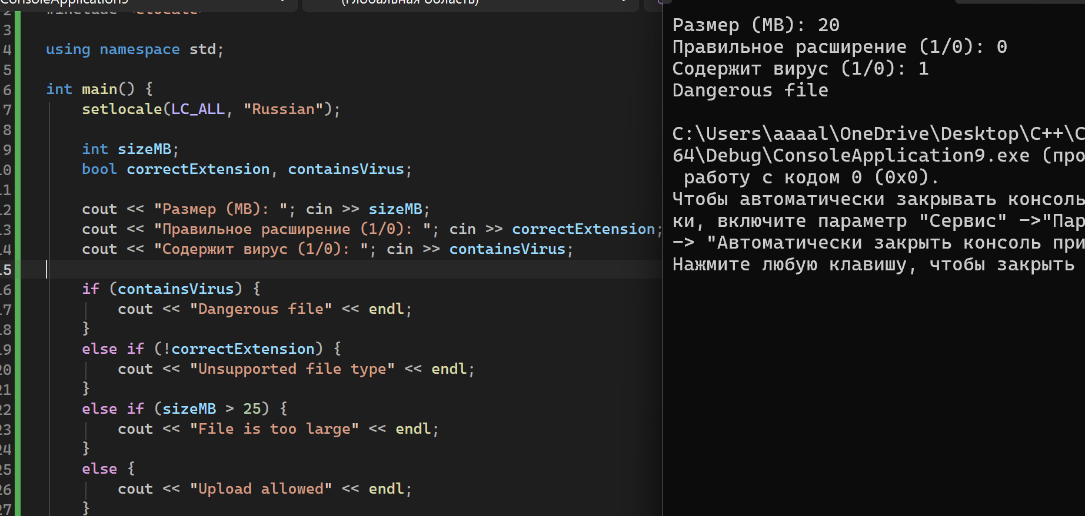
5 | Обработка HTTP-кодов через switch

Код | Сообщение
200 | OK
201 | Created
400 | Bad Request
401 | Unauthorized
404 | Not Found
500 | Server Error
другой | Unknown status
Требование: использовать только switch.
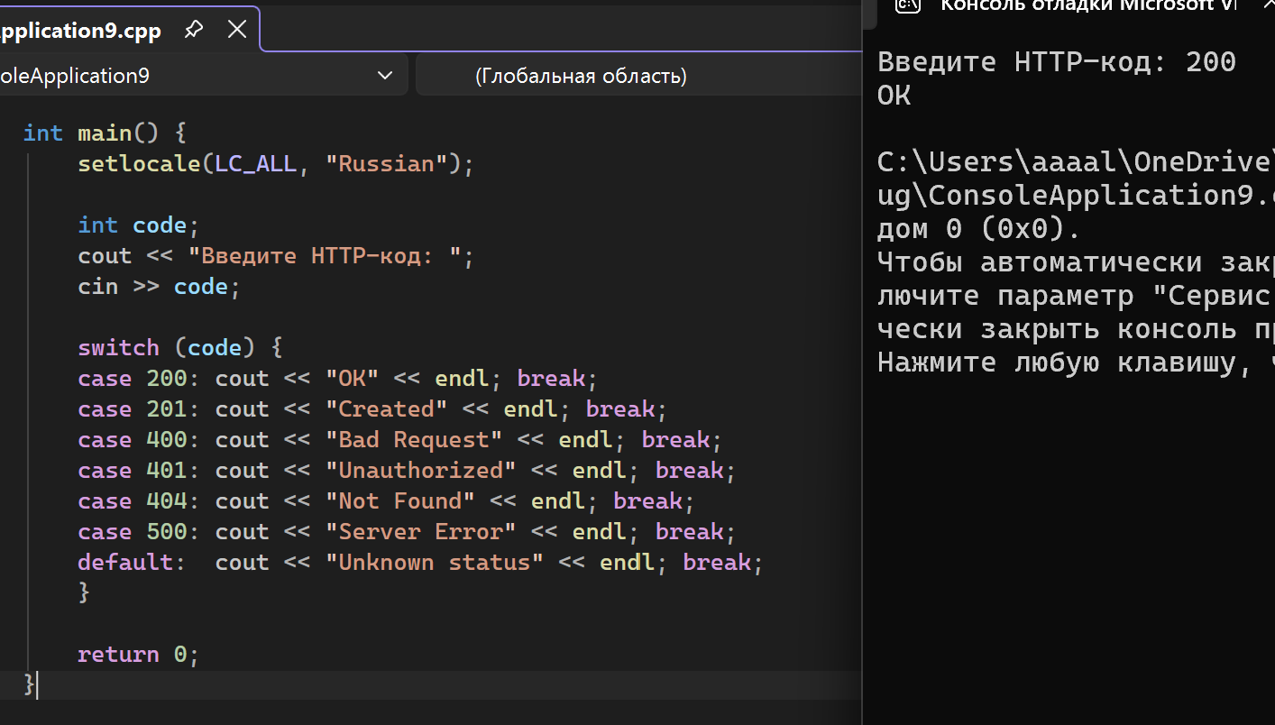
Вопрос: почему здесь switch подходит лучше, чем проверка диапазонов?
Здесь switch подходит лучше, так как идёт сопоставление с конкретными дискретными константами (200, 404 и т.д.), а не проверка диапазонов. switch транслируется компилятором эффективнее каскада if-else
6 | Обработка команды Git

Пользователь вводит один символ:
c — commit
p — push
l — pull
s — status
Использовать char и switch. Для неизвестной команды вывести Unknown Git command. Дополнительно сделать так, чтобы работали и строчные, и прописные варианты команд, например p и P.
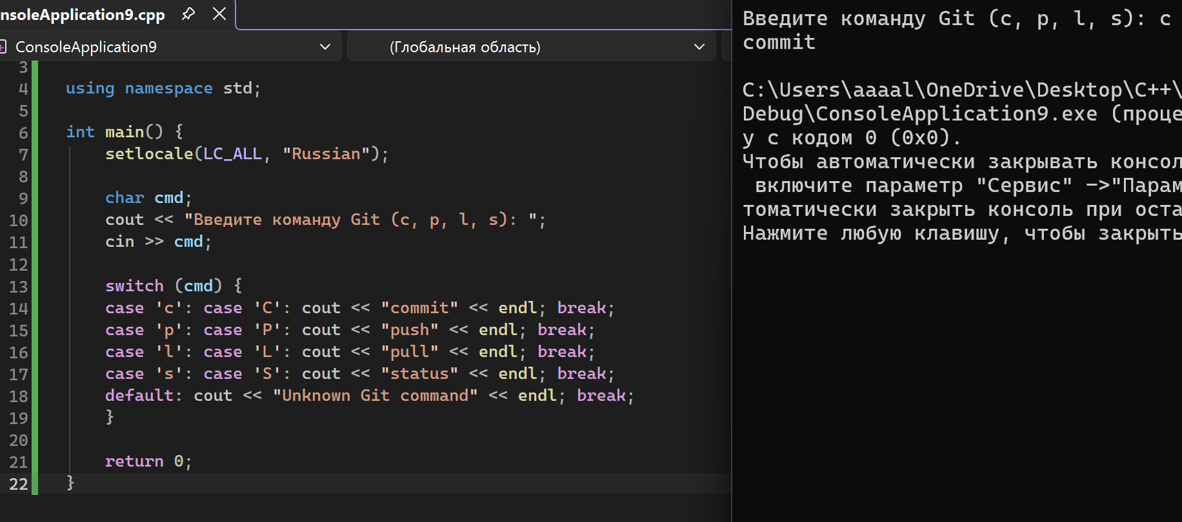
case 'p':
case 'P':
7 | Режим сборки проекта

1 — Debug
2 — Release
3 — Test
После выбора режима вводятся:
bool testsPassed;
bool compilerErrors;
Режим | Правило
Debug | Запуск разрешён, если нет ошибок компиляции.
Release | Нет ошибок компиляции и все тесты пройдены.
Test | Запуск разрешён при отсутствии ошибок компиляции, независимо от результата тестов.
Использовать switch для определения режима и if внутри соответствующих case.
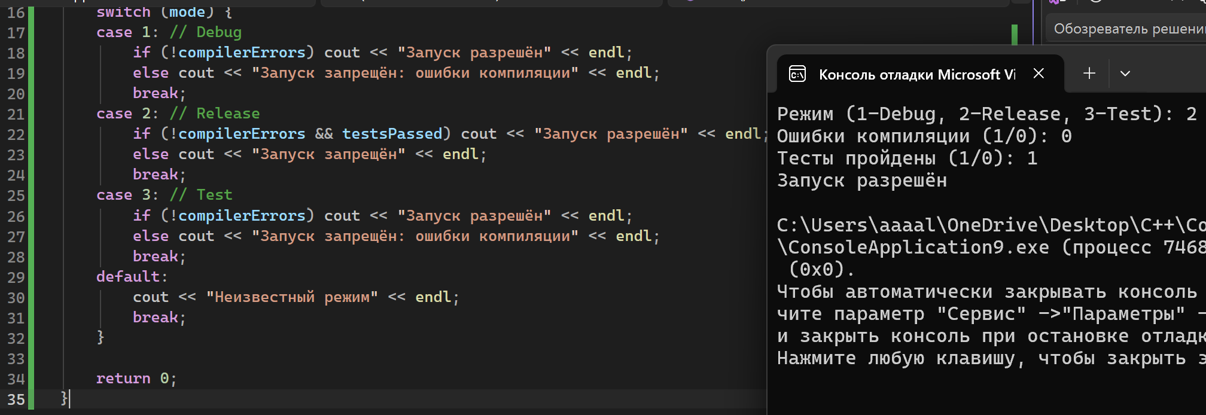
8 | Определите результат программы

int level = 2;
bool verified = true;
bool banned = false;
if (!banned)
{
if (verified && level >= 2)
cout << "Full access";
else
cout << "Limited access";
}
else
{
cout << "Blocked";
}
1. Что выведет программа? Full access
2. Что будет при level = 1? Limited access
3. Что будет при verified = false? Limited access
4. Что будет при banned = true? Blocked
5. Изменится ли что-нибудь, если записать banned == false вместо !banned? Логически ничего не изменится
9 | Найдите ошибку в логике

Программист хотел разрешать загрузку файла размером от 1 до 50 MB:
if (size >= 1 || size <= 50)
{
cout << "Upload allowed";
}
1. Правильно ли работает условие? Нет, неправильно.
2. Найдите значение size, которое покажет ошибку. Size = 100 или size = -5
3. Исправьте условие. if (size >= 1 && size <= 50)
4. Объясните, почему нужен именно выбранный логический оператор.
Нужен логический оператор && (И), так как размер файла должен одновременно удовлетворять обоим ограничениям: быть не меньше 1 MB И не больше 50 MB (находиться внутри диапазона). Оператор || даёт true для любого числа вообще
10 | Итоговая практическая задача: система проверки Pull Request

Даны:
int branchType;
bool buildPassed;
bool testsPassed;
bool reviewApproved;
bool hasConflicts;
1 — feature
2 — bugfix
3 — hotfix

Тип ветки | Условия принятия Pull Request
feature | buildPassed, testsPassed, reviewApproved, нет конфликтов
bugfix | buildPassed, testsPassed, нет конфликтов; review может отсутствовать
hotfix | buildPassed, reviewApproved, нет конфликтов; тесты допускается пропустить
Программа должна выводить тип ветки, результат проверки и, при отказе, причину. Например:
Branch: feature
Pull Request accepted
Branch: hotfix
Pull Request rejected
Reason: conflicts detected
Обязательные требования:
- применить switch;
- использовать вложенный if;
- применить минимум одно сложное логическое выражение;
- предусмотреть неправильный branchType;
- выполнить минимум 5 тестов;
- объяснить логику решения.
- 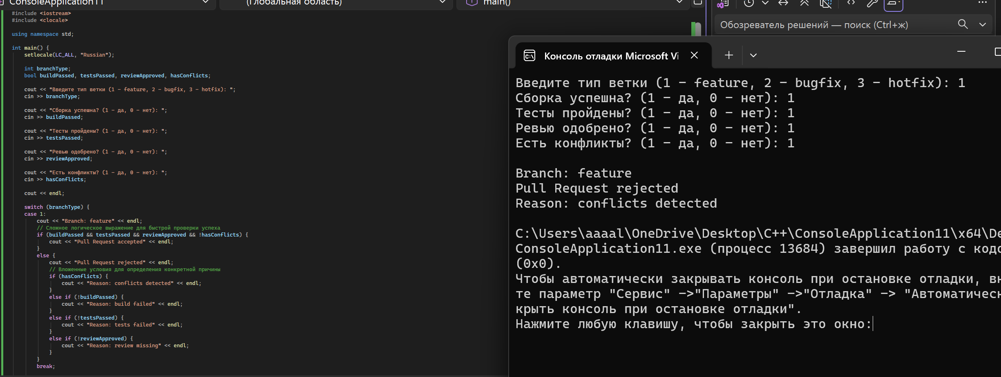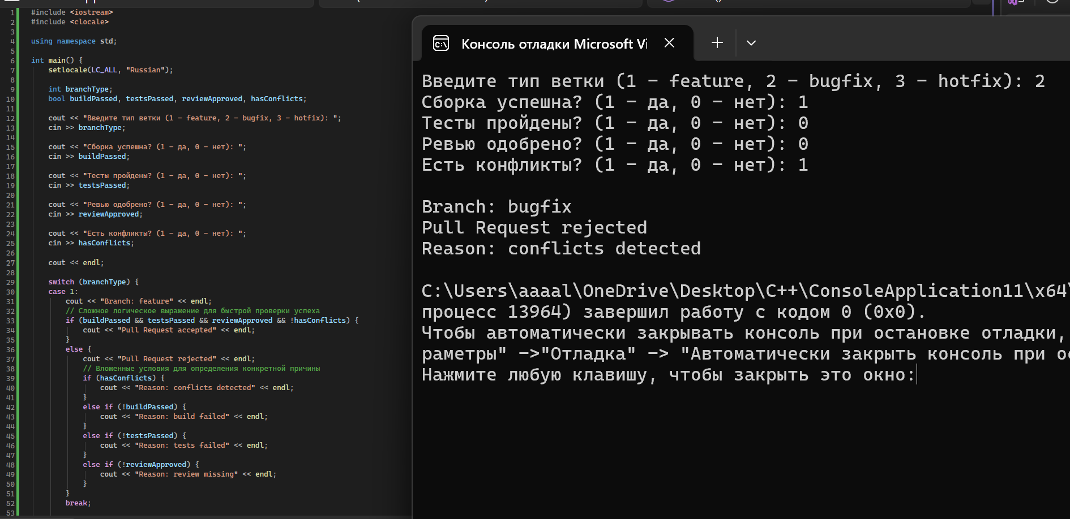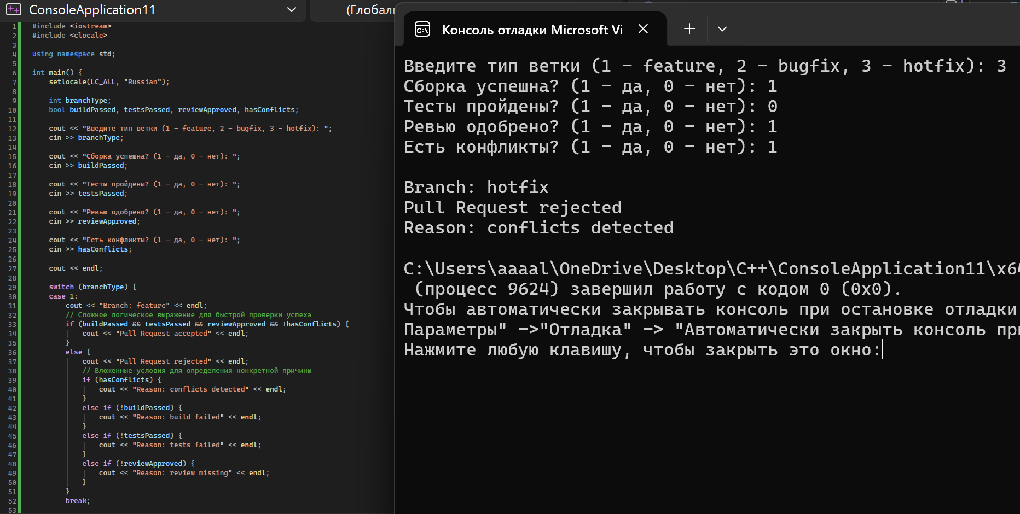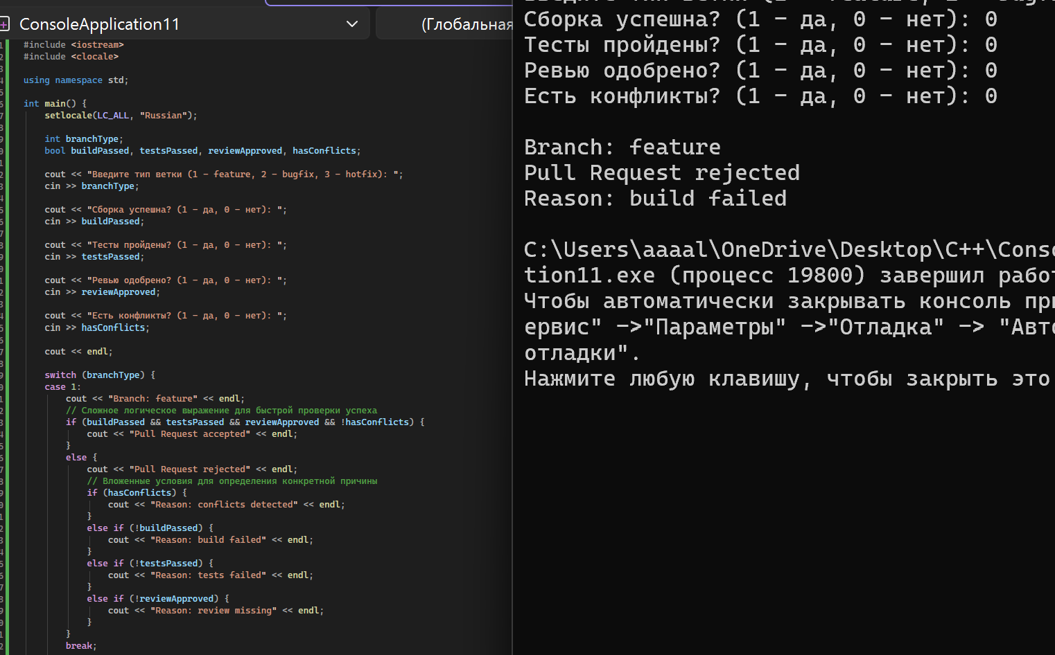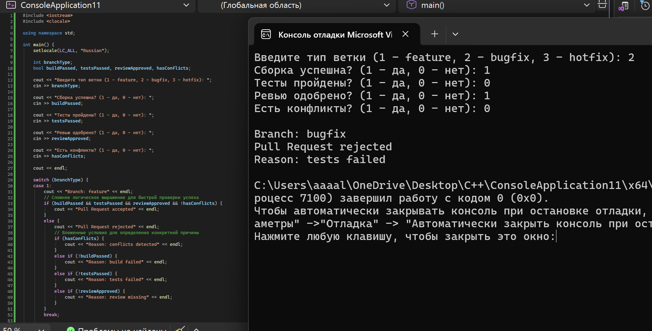
Что сдаёт студент
1. Код задач 1–7 и 10.
2. Письменные ответы к задачам 8–9.
3. Для итоговой задачи — таблицу минимум из 5 тестов.
4. Скриншоты выполнения итоговой программы.
5. Вывод: когда удобнее использовать сложное условие, вложенный if и switch.
№ | Входные данные | Ожидаемый результат | Фактический результат
1
2
3
4
5
Критерии оценивания
Раздел | Баллы
Сложные логические выражения | 20
Вложенные условия | 20
Работа со switch | 20
Анализ и поиск логических ошибок | 15
Итоговая задача Pull Request | 20
Вывод | 5
Итого | 100
Краткий вывод по работе
_____________В ходе выполнения лабораторной работы были практически освоены базовые конструкции языка C++ для организации ввода-вывода и управления логикой программы___________________________________________________________________
________________________________________________________________________________
________________________________________________________________________________

